PRESSEMITTEILUNG

Neue Abdichtungsnormen kompakt vermittelt
Weber-Akademie beleuchtet Gebäudeabdichtung / Fortsetzung der Veranstaltungsreihe in neun Städten

Düsseldorf, Januar 2018 – Aufgrund der großen Nachfrage führt der Baustoffhersteller Saint-Gobain Weber die Veranstaltungsreihe zu den neuen Abdichtungsnormen DIN 18533 und 18534 auch in 2018 fort. Die dreistündigen Kompaktseminare richten sich an Architekten und Planer. Sie vermitteln die wichtigsten Inhalte des neuen Regelwerks für die Gebäudeabdichtung, das im Sommer 2017 grundlegend aktualisiert wurde. „Im Oktober und November haben wir im vergangenen Jahr bereits 11 Seminare dazu angeboten, an denen über 1.000 Teilnehmer teilgenommen haben“, berichtet Akademie-Leiter Jörg Wollenweber. „Hier besteht offensichtlich ein enormer Informationsbedarf.“

Zwischen dem 16. Januar und dem 13. März bietet die Weber-Akademie daher neun weitere Termine in verschiedenen Städten an. Die Teilnahme an den Informationsveranstaltungen ist kostenlos. Die Teilnehmerzahl ist begrenzt, Anmeldungen sind telefonisch (Tel. 07668/ 711444), per E-Mail (akademie@sg-weber.de) oder über die Weber-Fachberater möglich. Weitere Informationen online unter: sg-weber.de/akademie

Die Termine im Überblick:
16.01.2018, 15-18 Uhr Stuttgart
17.01.2018, 15-18 Uhr Ulm
22.01.2018, 15-18 Uhr Nürnberg
23.01.2018, 15-18 Uhr Ladenburg
24.01.2018, 15-18 Uhr Saarbrücken
19.02.2018, 15-18 Uhr Freiburg
20.02.2018, 15-18 Uhr Überlingen
12.03.2018, 15-18 Uhr Berlin
13.03.2018, 15-18 Uhr Weimar

Zeichen Fließtext (inkl. Leerzeichen): 936

Über Saint-Gobain Weber
Die Saint-Gobain Weber GmbH ist bundesweit einer der führenden Baustoffhersteller und bietet über 800 Premium-Lösungen in den Segmenten Putz- und Fassadensysteme, Boden- und Fliesensysteme sowie Bautenschutz- und Mörtelsysteme. Die in der Branche einzigartige Bandbreite an Produkten, Systemen und Services macht das Unternehmen zum kompetenten Partner für ganzheitliche Bauplanung und -ausführung. In Deutschland produziert Weber an 15 regionalen Standorten und kann damit schnell auf Kundenbedürfnisse reagieren. Daneben prägt insbesondere eine hohe Innovationskraft das Profil von Saint-Gobain Weber. Der Fokus der vielfach ausgezeichneten Neuentwicklungen liegt auf wohngesunden, umweltschonenden Baustoffen. Weber ist Teil der Saint-Gobain-Gruppe, dem weltweit führenden Anbieter auf den Märkten des Wohnens und Arbeitens.

Kontakt:
Saint-Gobain Weber GmbH
Christian Poprawa
Schanzenstraße 84
40549 Düsseldorf
Tel.: (0211) 91369 280
Fax: (0211) 91369 309
E-Mail: christian.poprawa@sg-weber.de

Bildmaterial:
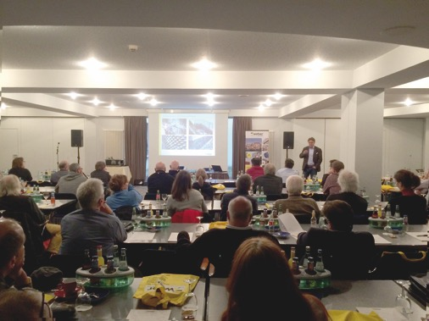
Aufgrund des großen Andrangs bietet Weber von Januar bis März bundesweit neun weitere Veranstaltungen zu den neuen Abdichtungsnormen an. Foto: Saint-Gobain Weber

